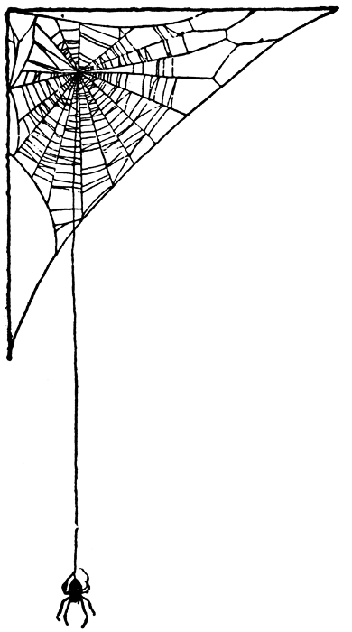[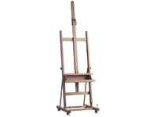](http://www.vanbeekart.nl/schildersezels/van-beek-ezels/a/?parm=NOM02%20%20%20%20%20%20aqac)

**het penseel**

**de schildersezel**

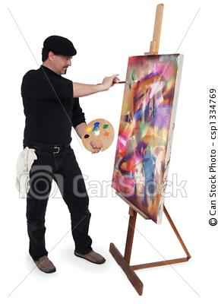[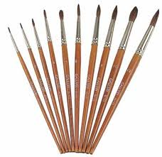](http://www.google.nl/imgres?q=penseel&hl=nl&gbv=2&biw=1024&bih=571&tbm=isch&tbnid=36-XS-8DEl20uM:&imgrefurl=http://shop.ivagroep.nl/site/producten/details/Gallery%2520penseel%2520reeks%2520610%2520nr%252002.21956690.html&docid=sYm43zxFKGYcdM&imgurl=http://shop.ivagroep.nl/productpictures/SP/big/610-1_P.jpg&w=360&h=348&ei=1Zi7T4_ZFerD0QWuquWeCA&zoom=1&iact=hc&vpx=749&vpy=121&dur=2094&hovh=221&hovw=228&tx=141&ty=118&sig=104117897755743890902&page=1&tbnh=121&tbnw=125&start=0&ndsp=18&ved=1t:429,r:5,s:0,i:79)**de kunstenaar**

**het palet**

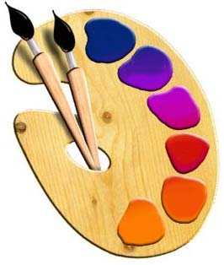

**het verfschort**

[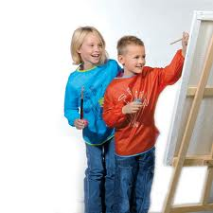](http://www.google.nl/imgres?q=verfschort+kind&hl=nl&gbv=2&biw=1024&bih=571&tbm=isch&tbnid=50dCxv5xKTJzwM:&imgrefurl=http://www.lobbes.nl/speelgoed/creatief-en-hobby/schilderen/kliederschorten/detail/3399204-ses-kliederschort&docid=ka8iq368VdWZbM&imgurl=http://www.lobbes.nl/images/items/3399204b.jpg&w=826&h=826&ei=SZi7T6RV5ZfUBaDsscwH&zoom=1&iact=hc&vpx=230&vpy=227&dur=8906&hovh=225&hovw=225&tx=147&ty=144&sig=104117897755743890902&page=4&tbnh=127&tbnw=127&start=65&ndsp=24&ved=1t:429,r:1,s:65,i:216)

de kunstenaar = iemand die kunst maakt. Bijv. een schilderij

het palet = een plankje met een gat erin, waarop je verf kan mengen

de schildersezel = een houten standaard waar het schilderij op staat

een verfschort = een kledingstuk wat je aandoet zodat je kleren niet vies

worden

het penseel= een dunne kwast